Laatst gewijzigd: 2018-09-30 Verantwoording: IKNL Versie: 2.0 Type: Landelijke richtlijn

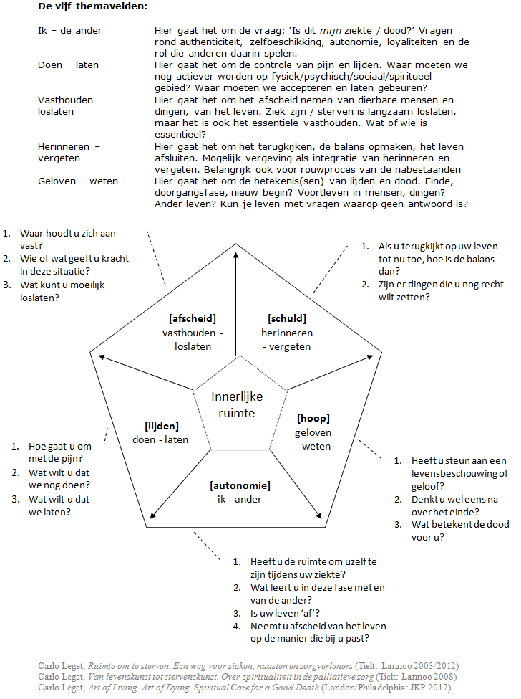
Animatie Zingeving in de Palliatieve fase
link

